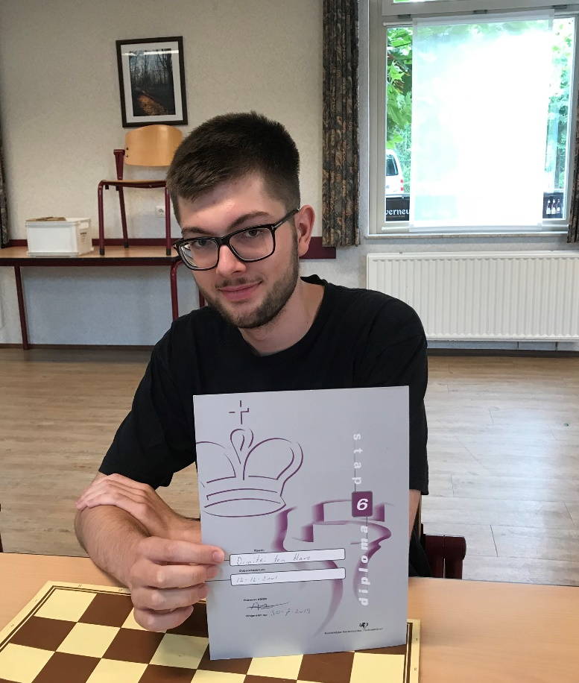

**Dimitri ten Have heeft op 30 juli 2019 het diploma stap 6 behaald, het hoogste schaakdiploma. Hij heeft nu alle diploma’s in zijn bezit.**

**Dimitri, geboren in 2001, speelt met het 1e team van de Tegelse SV in de Hoofdklasse van Limburg!**

[](https://www.bing.com/images/search?q=smileys&id=EE5FF31AA3DC7811511DA2920F02A27F664F4182&FORM=IQFRBA)